Klasa III Au
wtorek, 7.04.2020r. „Utrwalamy wiadomości”
Pytania kluczowe na dziś to:
• Dlaczego warto powtarzać już zdobyte wiadomości?

Edukacja polonistyczna:
1.Przypomnij sobie co to jest rzeczownik i czasownik.
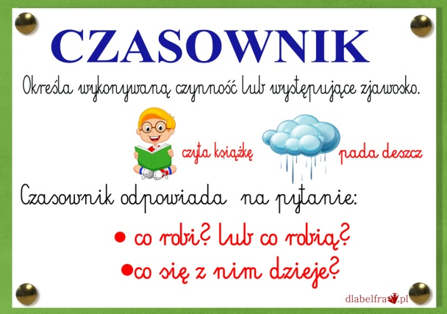
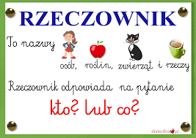

2. W zeszycie w linię zapisz po 5 przykładów rzeczowników i czasowników.

3. Utrwalając liczbę pojedynczą i mnogą rzeczowników i czasowników w podręczniku „Piszę” uzupełnij zadania 1 i 3
na str. 62 oraz 4, 5 i 6 na str. 63.

Edukacja matematyczna:
4. W książce „Liczę” wykonaj zadanie 1, 2, 3 ze str. 54 oraz 5 ze str. 55. Zadanie 4 ze str. 55 dla chętnych.
5. W zeszycie w kratkę przepisz liczby według wzoru. Dopisz brakujące liczby.

324, 325, 326 _ _ _ _ _ 332 245, 345 _ _ _ _ _ 945
123, 223 _ _ _ _ _ _ 923 677, 684 _ _ _ _ _ 726

6. Nadal w zeszycie podaj przykłady trzech liczb dwucyfrowych, których suma równa jest liczbie trzycyfrowej?
Jakie to mogą być liczby? Jak to będzie liczba trzycyfrowa?

Trening:
Informacja od p. Roletty:

Dzień dobry,
zapraszam na lekcję wychowania fizycznego, na której zadbamy o mięśnie posturalne. Dzisiaj gimnastyka korekcyjna:
https://youtu.be/hrk7sMV38ec

Miłego ćwiczenia!

Kochani Wszystkim dziękuję za przesyłanie zdjęć. Bardzo się cieszę, że tak sumiennie pracujecie. Mam jednak prośbę do tych, którzy się jeszcze do mnie nie odezwali. Bardzo proszę o kontakt.

Beata Konieczna

